Отчет по лабораторной работе 10

Текстовый редактор vi

Власов Артем Сергеевич

Содержание

# 1 Цель работы

Познакомиться с операционной системой Linux. Получить практические навыки работы с редактором vi, установленным по умолчанию практически во всех дистрибутивах.

# 2 Задание

Выполнить последовательность действий по заданному сценарию.

# 3 Выполнение лабораторной работы 10.

СОздание и откртие файла в vi. (рис. fig. 1).

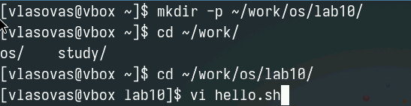

Рис. 1: Создание калагога и открытие файла с помощью vi

Вставка текста в файл с помощью vi. (рис. fig. 2).

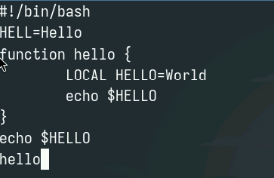

Рис. 2: Вставка текста в файл

Запись и выход из файла. (рис. fig. 3).

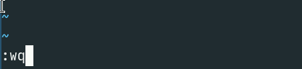

Рис. 3: Сохранение изменений

Делаем файл исполняемым. (рис. fig. 4).

Изменение доступа на исполнение

Рис. 4: Изменение доступа на исполнение

Открытие файла в vi. (рис. fig. 5).

Открываем файл

Рис. 5: Открываем файл

Пишем HELLO вместо HELL. (рис. fig. 6).

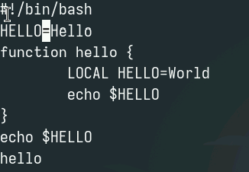

Рис. 6: Изменение файла

Удаляем слово LOCAL(рис. fig. 7).

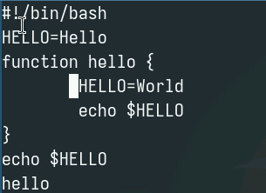

Рис. 7: Удаляем слово LOCAL

Пишем вмсето него local(рис. fig. 8).

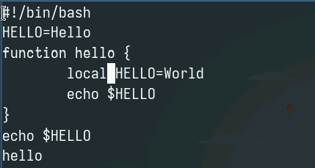

Рис. 8: Пишем вмсето него local

Переходим на последнюю строчку и пишем после нее еще одну(рис. fig. 9).

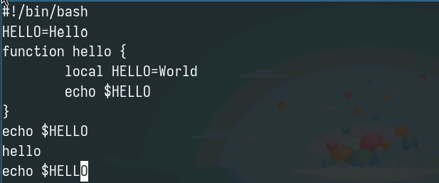

Рис. 9: Добавление строки после заданной

Удаление созданной строки(рис. fig. 10).

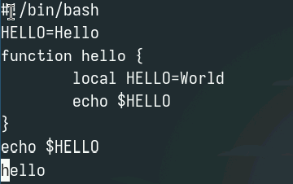

Рис. 10: Удаление строки

Отмена предыдущего действия(клавиша u). (рис. fig. 11).

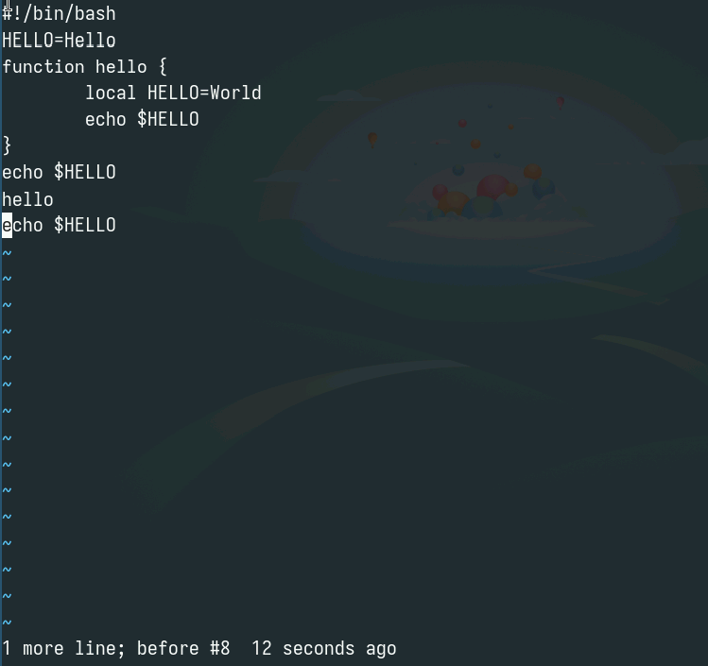

Рис. 11: Отмена предыдущего действия

Сохранение изменений. (рис. fig. 12).



Рис. 12: Сохранение изменений

# 4 Выводы

Мы освоили основные возможности текстового редактора vi, научились выполнять действия, используя горячие клавиши.

# Список литературы